３ ワークショップの開催手順
～進め方がユニバーサルに至った工夫～

大阪ヘルスケアパビリオンのユニバーサルデザインの取組みは、当事者の参画による全１６回のワークショップで検討を重ねた。ワークショップには、これまでは参加が難しかった知的障がい者等が参加し、主催者と当事者、そして作り手企業がお困りごとを共有し、対等の立場で対話を重ねて、課題解決を一緒に考える場とすることができた。この章では、今後、当事者参画により事業を進める担当者の参考となるよう、「みんなでトイレプラン作成チャレンジ」のワークショップの事例をベースに、全 １６回のワークショップ開催を通じて得られたノウハウや工夫を反省も含めて記載した。
なお、本章の参照にあたっての留意点を以下に記載する。
＜留意点＞
・全１６回のワークショップで試行錯誤を重ね、完全ではないものの徐々に参加しやすい、対話しやすい場の環境が整った。
・事務局の限られた担当者が他の業務と並行して準備を進めていたことから、連日連夜残業が続いた。事業化にあたっては、当初から作業スケジュールの設定と人員確保が必要。
・業務受託者の参加は進めながら協力を得たが、設計等委託業務には当初からワークショップでの資料や模型の作成、場への参加を位置付けておくことが望ましい。
・情報保障の手段として、今回は、ナビレンスや手話通訳、要約筆記、ＵＤトーク（７２ページ参照）等を利用した。これら以外にもサービスがあり、また今後も更新や開発されることから利用にあたっては確認が必要である。

３．１ ワークショップの企画検討
ワークショップの企画での検討事項は、日程調整や会場の手配、情報保障手段、検討する内容、検討内容を理解し意見交換を円滑に進めるための資料、対話の方法及び後日の対応等多岐にわたる。ワークショップの効果的な実施と、事務局の準備を円滑に進めるため、作業内容とスケジュールを当初から作成することが不可欠である。
今回、ワークショップの企画については、エキスパートからアドバイスをいただきながら検討と準備を進めた。ワークショップでの意見交換の進め方については、以下の考え方で班に分かれて実施した。
・当事者の声をより反映できるよう、班の人数は少人数とする
・班のメンバーは、お困りごとが異なる当事者で構成し、作り手企業や業務受託者、事務局も参加
・班にはファシリテーターとリーダーを配置。ファシリテーターはエキスパートや事務局が務め、リーダーには、意見交換しやすい場づくりのため当事者をあらかじめ指名する
・全体での説明は簡潔かつ概要にとどめ、疑問点は班での意見交換時に質問する進め方とする
結果として、当事者がそれぞれのお困りごとを伝えあうことで対話が進み、お互いのお困りごとを知り、その気づきにより、自分のお困りごとを主張するのではなく、お互いのお困りごとを想像しながら、みんなで「成解」を考える場とすることができた。
〇 「みんなでトイレプラン作成チャレンジ」ワークショップの例
「誰もが使いやすい、ミライのトイレ」の実現に向けてエキスパートと進め方を検討した結果、トイレの取組みについては、設計者が作成したトイレプラン素案を当事者に示し、寸法や設備の位置等の確認や意見を求めるのではなく、当事者が参画した未来に実現すべきトイレのプランづくりにチャレンジすることとした。進め方は、当事者にトイレプランを考えてもらうこととし、その方法として、白図にトイレブース等のパーツをはめて考える「福笑い方式」で進めることとした。
レイアウトプランの作成は、３班に分けて進めた。各班からの発表は、福笑い方式の模型を使ったレイアウトを前に掲示するとともにその写真を撮影し投影した。視覚障がい者への配慮として他の班のレイアウトがわかるように、別に用意した福笑い方式の模型でレイアウトを再現した。
以下にワークショップの企画検討の開始から開催までの流れを記載する。
「みんなでトイレプラン作成チャレンジ」ワークショップ開催までの流れ＊
＊不慣れなため、各作業の実施が遅れる傾向だった。
２０２２年６月１６日 ワークショップの企画検討を開始
２０２２年７月１４日 エキスパートとの打合せ
２０２２年７月１５日 ワークショップの日程調整
２０２２年８月 ５日 事前説明会の日程調整及びワークショップの出欠を確認
２０２２年８月１８日 会場までの交通経路・交通費の照会、要約筆記と手話通訳の依頼
２０２２年８月２２日 事前説明会の資料の送付（欠席者にも送付）
２０２２年８月２３日 事前説明会の開催（１０時から１２時と１３時から１５時の２回開催）
２０２２年８月２９日 「みんなでトイレプラン作成チャレンジ」ワークショップの開催

３．２ 日程調整、配慮事項等の把握
ワークショップは平日昼間の開催を原則としたことから、仕事のある当事者が参加しやすいよう、早めに日程調整をした。２か月前には日程調整を進めることが望ましい。あわせて個別の配慮事項についても確認を行った。

３．３ 当事者の参加に要する経費（報酬費や交通費）
当事者ヒアリング開催にあたり２０２２年３月に「大阪館（仮称）のユニバーサルデザイン実現に向けた関係者ヒアリング実施要領」を策定した。当事者に支払う報酬費については、国の「謝金の標準支払基準」における「講演等謝金支払基準」に基づき決定した。ＵＤ推進チームの発足後は「大阪ヘルスケアパビリオンのユニバーサルデザイン実現に向けたユニバーサルデザイン推進チーム設置・運営要領」を策定し、経費を支出した。

３．４ 参加者が理解しやすい配慮のある資料作成
資料の作成は、ワークショップでの対話を進めやすくするため以下の工夫をした。
・議題とその時間配分を記載した進行スケジュールを提示（休憩時間も記載）
・何のために、何の意見交換をするか、論点を明確に記載
・資料は原則数日前に事前送付。ただし、作成に時間を要し直前の送付となることがあった
・ワークショップの内容に応じて、実物もしくは実物大の模型や試作品を用意
・視覚障がい者には資料に対応したワードデータを用意、内容に応じて模型や立体コピーも用意
３．４．１ 模型等
設備や展示物の使いやすさやわかりやすさを確認するためには、模型や試作品を、できれば実物大を用いることが有効なことから、可能な限り用意した。
みんなでトイレプラン作成チャレンジのほか、カラダ測定ポッドやミライのライド、サインといった展示物のモックアップ、カームダウン・クールダウンルームのスイッチや内装材のサンプル、みんなトイレの原寸大の平面図を印刷したシート（床に敷いて動線や並び方を確認）を用意し、お困りごととその対応をワークショップで検討した。
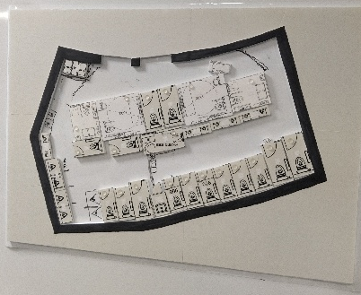
○ トイレパーツ等を使った福笑い方式の模型
当事者と事務局等を３班に分かれてトイレプランを考えるワークショップでは、トイレの平面図とブースや設備パーツをスチレンボードで作成し（福笑い方式）、対話しながらプランづくりを進めた。視覚障がい者もパーツの種類や方向がわかるように、ブースのパーツには扉の位置に丸い突起と記号を点字で添付し、記号を解説した点字資料を用意した。
福笑い方式の模型
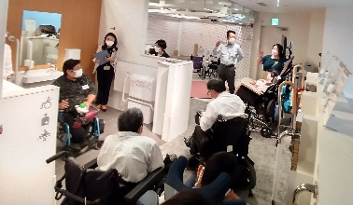
○ 実物のトイレによる確認
ワークショップでトイレのレイアウトプランを考える前に、ショールームで実際のトイレブースの大きさや設備を確認した。
トイレブースを確認する様子
〇 パビリオンの建物模型
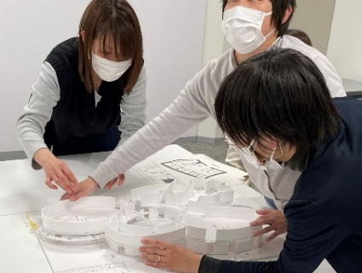
移動経路や避難計画の確認（２０２３年１月３０日ワークショップ（第４回））では、来館者の移動経路を理解してもらいやすいよう建物の模型を用意し、視覚障がい者にはワークショップ開始前に確認してもらった。また、当日欠席した方には別途説明した。建物模型は視覚障がい者に配慮し用意したものだったが、多くの参加者から理解しやすいと好評だった。
模型を使って移動経路を確認している様子

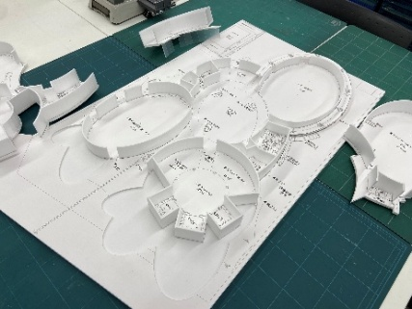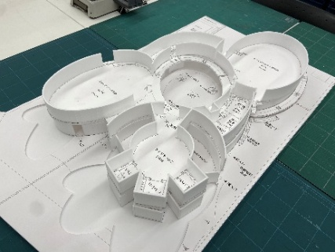
建物模型（2F）

建物模型（１F）

３．４．２ 視覚障がい者に配慮した資料
〇 ワードデータ
視覚障がい者には、読み上げ音声で確認することができるよう資料を文字化したワードデータを作成し、説明資料とあわせて事前送付した。
〇 立体コピー
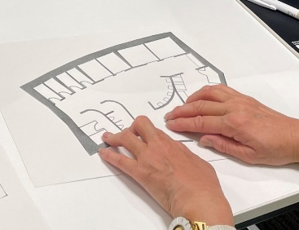
建物やトイレの平面プランといった図面資料は文字化したワードデータで伝えることが難しいため、指で触って確認できるよう、図面の輪郭線が盛り上がるように印刷した立体コピーを手配し事前に郵送した。立体コピーの作成にあたっては、図面をそのまま立体化せず、必要な情報を抽出し立体化した。トイレの場合は、壁やトイレブース、便器、手洗い等のみを記載。必要に応じて点字を記載したが、その場合は事務局で点字を作成しシールで貼り付けた。
立体コピーを確認している様子

３．５ 会場までの案内
○車いす使用者への配慮
最寄駅から会場まで車いす使用者が移動しやすいルートを確認のうえ経路案内を作成し、事前送付した。また、車いす使用者が利用できるトイレも事前に確認し、当日受付で伝えた。会場にない場合は、会場外のトイレを確認し案内した。
○最寄り駅から会場までの案内
視覚障がい者が一人で来られる場合は、会場の最寄り駅に迎えに行き会場まで同行した。また視覚障がい者からの依頼で、言葉による説明で目的地まで案内する「言葉の地図」を作成し事前に送付したこともあった。

３．６ 当日の進行、説明
開始までに、最寄駅からの誘導や手話通訳者との打合せ、機器の動作確認といった情報保障手段の確認等を進める。開始時には、発言の際は一人ずつゆっくりと簡潔に話すこと等の注意事項を伝える。
進行は、事前に設定した配分時間に沿いつつ、意見交換の状況を踏まえあらかじめ想定した範囲で進める。意見交換の時間が長い場合は、休憩のタイミングを班のファシリテーターに委ねても差し支えない。また、司会やファシリテーターが慣れない場合や議題、参加者の経験によって場の環境が異なることから、議論が白熱し進行が滞る場合がある。今回の経験を踏まえると、そういった場合にどうするかあらかじめ参加者で確認しておくこともひとつの方法である。
３．６．１ 聴覚障がい者への配慮
聴覚障がい者への情報保障の手段として、手話通訳、要約筆記^{＊１}、ＵＤトーク^{＊2}を利用した。聴覚障がい者によって、手話を必要とする方やＵＤトークを利用する方等ニーズが異なるため、事前に確認のうえ準備する必要がある。
今回は、対面は手話通訳、オンラインは要約筆記の手配を基本とした。また、当事者にＵＤトークの使用者がいたことから、当事者のマイクをお借りし説明や意見交換で使用した。いずれの場合も、発言者は一人ずつゆっくりと話す必要があり、参加者には開始前にそのことを伝えておく必要がある。
ＵＤトークを利用する機会が少なく、また事務局が不慣れだったことから円滑に進行しないことがあった。以下、反省を記載しておく。
要約筆記及びＵＤトークの利用に関する反省
要約筆記 | ・要約筆記はオンライン会議のみの手配としていたが、対面の会議であっても要約筆記を手配し、会場内のモニターに文字を投影することがのぞましい。
ＵＤトーク | ・当事者の音声認識マイクを借りていたが、事務局が準備すべきと意見があった。  ・ワークショップ開始までに音声認識マイクの動作確認とネットワーク等の設定が終わらず、開始まで時間を要することがあった。  ・会場のネットワーク環境が悪いと、発言を読み込むまでに時間がかかり、聴覚障がい者がリアルタイムで発言を把握できず、対話から取り残されてしまった。  ・話すスピードが速いと、文字修正が追い付かないこともあった。文字修正は２名での対応がのぞましい。
＊１ 要約筆記 ： 発言者の話の内容を把握し、それを文字にして伝える障がい者と障がいのない人の意思疎通を支援するサービス。リアルタイムでモニターに表示するアプリがさまざまある。
＊２ ＵＤトーク ： 会話音声をテキスト化しコミュニケーションをサポートするアプリ。原文の修正もできる。専用マイクを使用することで文字認識の正確さが向上する。通常オンライン環境で使用する。
３．６．２ 小さな声への配慮
参加しやすい場・環境づくりのため、配慮が行き届かなかった部分もあったが、全１６回のワークショップを通じて、事務局を含めた参加者それぞれが他の人のお困りごとへの配慮を考えるようになり、ワークショップの前後の時間や休憩時間には自然とコミュニケーションが生まれた。参加しやすい雰囲気がつくられた結果、会期後に開催した２０２６年３月２日の最終ワークショップ（第１６回）では、当事者から以下の振り返りコメントがあった。
・みんなが知的障がいの息子によく声掛けをしてくれた。息子も参加している感触を持ち、息子自身も行きたいと思える参加しやすい雰囲気があった。
・自閉症の息子は大勢の場が苦手であるが、ワークショップには参加できていた。事務局には何でも受け入れてくれる雰囲気があり、本当に良い点だと感じた。
・ワークショップ会場までのアクセス（エレベーターの場所含む）をいつも事前に教えてくれて大変助かった。このような配慮があったので積極的にワークショップに参加する気持ちになれた。
３．６．３ LGBTQ＋の方への配慮（説明や声掛けの際の注意事項）
LGBTQ＋の方から、「参加者がルールを理解していない状況でのワークショップの参加について不安を感じる」との意見を踏まえ、ワークショップ開始前にグランドルール＊を共有した。
具体的には、第１３回ワークショップ（アテンダント研修の検討）において当事者から意見があり、第１４回ワークショップ（アテンダント座学研修）で対応した。
＊グランドルール ： 会議等の場の心理的安全性と対話の質を高めるための参加者全員が守るべき基本的なルールや原則

３．７ ワークショップ後のまとめや対応
ワークショップ後は、ワークショップでの意見を速やかに整理し、対応や今後の進め方を検討のうえ、内容に応じてメールや以降開催するワークショップでメンバーに報告、共有した。
また、ワークショップに欠席した当事者には、必要に応じて別途個別にワークショップの内容等を説明した。

４ 当事者参画の先導となる成果（レガシー）

大阪ヘルスケアパビリオンにおけるユニバーサルデザインの取組みは、単に施設のバリアフリー化を進めることにとどまらず、多様な人々が主体として参画する新しいまちづくりのプロセスを実践した点に特徴がある。
本プロジェクトでは、当事者を「意見を聞く対象」として位置づけるのではなく、設計者、企業、事務局（行政）とともに検討を進める対等なパートナーとして参画することを基本的な考え方とした。
そのためには、参加の機会を広げるだけでは十分ではなく、参加の場そのものをユニバーサルに設計し、誰もが主体として関わることのできる環境を整える必要がある。また、主体として参画するということは、単に要望を述べることにとどまらず、他者の立場や制約を理解しながら、ともに解決策を模索する責任を分かち合うことでもある。
本章では、約４年間にわたる取組みを通じて得られた知見を整理し、今後の公共的事業における当事者参画の実践に資するレガシーとして、次の三つの観点からまとめる。
1.参画プロセスそのもののユニバーサル化
2.「小さな声」の主体化による参加主体の拡張
3.設計から運営まで連続した共創の実践

４．１ 参画プロセスのユニバーサル化 ～対等で主体的な参加を可能にする場の設計～
本プロジェクトでは、検討の場そのものが参加の障壁とならないよう、参画プロセスをユニバーサルに設計することを基本方針とした。
従来の施設整備では、専門家が作成した案に対して当事者の意見を聴取する形式が多く、検討の主導権は専門家側に置かれることが少なくなかった。本プロジェクトではその関係性を見直し、当事者、設計者、企業関係者、事務局（行政）が対等な立場で議論する場を構築することをめざした。
そのため、形式的な会議ではなく、少人数によるワークショップを中心に検討を進めた。議論のテーマや論点を明確にしたうえで、参加者が経験や課題を共有しながら検討を深めることができるよう工夫した。また、当事者自身が議論のリーダー役を担う場面も設けるなど、主体的な参加を促す進行を行った。その象徴的な例が「みんなトイレ」の検討である。みんなトイレの取組みでは特定の設計案を前提とせず、白紙の状態から当事者、設計者、関係者が共に議論を重ねながら空間のあり方を検討した。
また、対等で主体的な参加を実現するためには、情報保障の徹底が不可欠である。参加者が同じ情報を共有し、内容を十分に理解したうえで議論に加わることができなければ、形式的に参加していても実質的な対等性は確保されない。
そのため、本プロジェクトでは視覚障がい者への立体コピーや模型の活用、聴覚障がい者への手話通訳や要約筆記の配置、知的障がいのある人へのモックアップや素材サンプルの活用など、多層的な情報保障を行った。これらの情報保障は、特定の障がいのある人のための配慮にとどまるものではない。建築の専門家ではない参加者を含め、すべての参加者が理解を共有し、対等な立場で議論に参加するための基盤となった。
このように、参加の機会を提供するだけでなく、主体的かつ対等な議論を可能にする場の設計を行ったことが、本プロジェクトの重要な成果である。

４．２ 「小さな声」の主体化 ～参加主体の拡張～
本プロジェクトのもう一つの特徴は、これまでまちづくりの主体として位置づけられてこなかった人びとの参画を実現した点にある。
本章で「小さな声」と呼んでいるのは、まちづくりに参加する機会を持たず、客体として扱われることの多かった人びとである。社会の担い手として十分に認識されないまま、意思決定の場から距離を置かれてきた人びとの経験や視点は、ユニバーサルデザインを考えるうえで不可欠である。
障がい者運動のスローガンに 「私たちのことを、私たち抜きで決めないで（Ｎｏｔｈｉｎｇ ａｂｏｕｔ ｕｓ ｗｉｔｈｏｕｔ ｕｓ）」 という言葉がある。本プロジェクトにおける当事者参画も、この考え方を背景にしている。ここで強調されているのは「私」ではなく「私たち」である。個人の意見を聞くことにとどまらず、多様な当事者が主体として議論に参加し、それぞれの経験や視点を持ち寄りながら共に意思決定に関わることが重要である。
主体として参加するということは、単に要望を述べるだけではなく、他の参加者の視点や制約を理解しながら議論に関わることである。本プロジェクトでは、当事者が課題を提示するだけでなく、解決策をともに考える主体として参画したことに大きな意義がある。
また、すべての当事者が自らの経験やニーズを言葉で表現できるわけではない。重度の知的障がいのある人や医療的ケアが必要な人など、意見を言語化することが難しい人もいる。本プロジェクトでは、そのような人びとも可能な限り検討の場に参加できるよう配慮した。言葉による発言の有無にかかわらず、その場に共にいること自体が重要である。多様な当事者が同じ場に存在することは、参加者の意識や議論の方向を変え、これまで見過ごされてきた視点を検討の過程に組み込む契機となる。
このように、本プロジェクトでは当事者参画を、意見聴取にとどまらない、共に場をつくるプロセスとして位置づけた。

４．３ 設計から運営まで連続した共創の実践 ～ハードとソフトをつなぐ当事者参画～
本プロジェクトでは基本設計から実施設計、施工、展示計画、運営に至るまで、当事者参画による検討を継続的に行った。
多くの施設整備では、当事者参加は設計段階に限定されることが多い。しかし、本パビリオンでは、建築、展示、情報提供、サービスを含めた総合的なユニバーサルデザインをめざし、運営面にも当事者参画を取り入れた。
その結果、同一動線による体験の確保、「みんなトイレ」やカームダウン・クールダウンルームの整備、視覚障がい者向け誘導システムの導入など、多様な利用者に配慮したハード整備が実現した。
さらに、利用者と直接接するアテンダントの役割を重視し、当事者参画による研修を実施した。研修では、当事者自身が日常生活の中で経験している困難や配慮のポイントを共有し、アテンダントが利用者の立場を理解しながら対応を考える機会を設けた。こうした取組みを通じて、アテンダントは単なる運営スタッフではなく、ユニバーサルデザインをともに実践する共創の仲間としてプロジェクトに関わることとなった。
また、本プロジェクトでは開幕後も改善を継続することを重視した。会期中には、当事者や来館者からの意見を踏まえ、サインや案内方法、設備の運用など改善可能な事項について随時見直しを行った。
このように、設計段階の検討にとどまらず、運営や利用状況の検証を通じて改善を続けるＰＤＣＡサイクルによる継続的な共創の取組みを実践したことは、本プロジェクトの重要な特徴である。
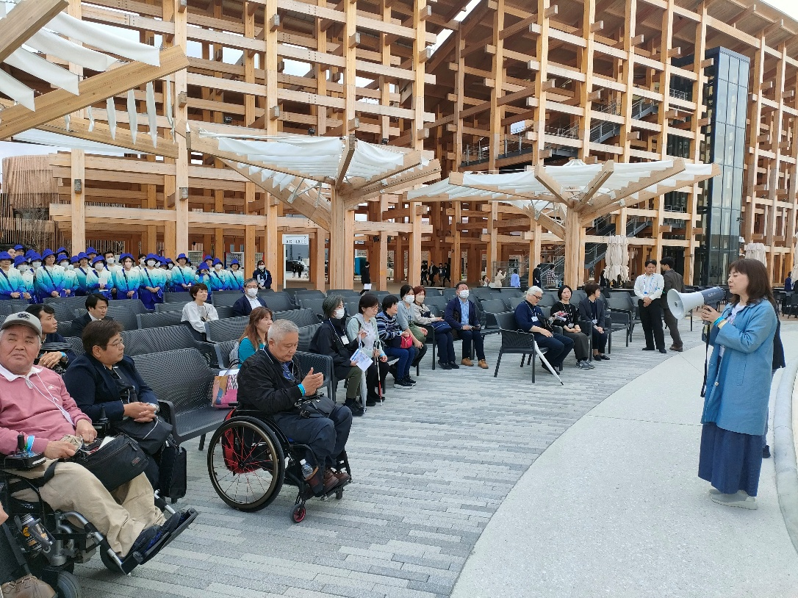
４．４ 総括
大阪ヘルスケアパビリオンにおける当事者参画の取組みは、個別の合理的配慮の実施にとどまらず、これまで検討過程に十分に反映されにくかった「小さな声」を計画段階から組み込む仕組みを構築した点に特徴がある。
また、当事者、設計者、企業関係者、事務局（行政）、そしてアテンダントなど多様な主体が対等なパートナーとして議論を重ねたことにより、参画の場は単なる意見聴取の場を超え、課題解決をともに模索する共創の場へと発展した。
本プロジェクトでは、参画プロセスのユニバーサル化、「小さな声」の主体化、そして設計から運営まで連続した共創の実践という三つの側面から、新しい当事者参画のあり方を試みた。
まちづくりにおいては、これまで社会の担い手として認識されにくかった人びとの経験や視点、すなわち「小さな声」が十分に反映されてこなかった側面がある。本プロジェクトで試みた当事者参画の取組みは、そうした声を社会の中に位置づけ直し、多様な主体がともに社会をつくるための実践である。
こうした取組みは特別なプロジェクトとして終わらせるべきものではない。多様な人びとが主体として参画し、ともに考え、ともに解決策を生み出していくプロセスを社会の中で広く実践していくことが求められる。本プロジェクトで得られた知見と経験が、今後の社会において継承され、広がっていくことが期待される。

５ 振り返り（ＵＤ推進チームメンバー）

５．１ お困りごと当事者
○伊良原 淳也
私が特に印象に残ることは取り組み終盤での、アテンダント担当者さんとの意見交換会です。参加者の中には、「休職や退職して万博に携わりたかった」旨のお話が複数あり、参加者皆さんの「万博を成功させたい」という熱意に身が引き締まりました。短時間でありましたがとても貴重で有意義な時間を過ごすことが出来たことに感謝申し上げます。

○植木 智
当事者委員として参画する中で、オールジェンダートイレやカームダウン・クールダウンルーム等が、設置にとどまらず、設計前から当事者の困りごとを起点に検討された点が印象的でした。ワークショップやモックアップを通じて、既存のバリアフリーを超え、可視化されにくい困りごとにも焦点が当てられ、多様な当事者の声が息づく空間になったと感じます。この姿勢が未来の共生社会に引き継がれることを期待します。

○海老澤 弥生
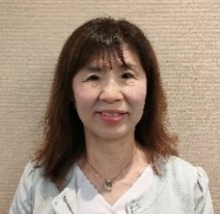
視覚障害の特性上、立体コピー等の配慮があっても状況把握が難しく、計画が具体化した終盤に重大な課題に気づきました。「見えないと楽しめない」と正直な思いを伝えたところ、関係者の皆様がヒアリングの場を設け、真摯に耳を傾けてくださいました。この柔軟な対話が大きな転機となり、最新技術「音声情報提供アプリ」(NaviLens)の導入という挑戦が実現。開幕後も移動サポートを改善するなど、当事者と共に考え、運用し続けた丁寧な共創プロセスこそが、未来へのレガシーです。見えなくても心から楽しめる、温かいパビリオンになったと感じています。

○岡田 多栄子
それぞれの立場の意見を言わなくてはとなりがちなのに、皆様他の方の話をきちんと聴かれる姿勢は素晴らしく、学びとなりました。 「ナビレンス」をたくさんつけて下さり、説明文を考えるのにご苦労いただいた方々には感謝しかありません。 一つ残念だったのは、スタッフさんの研修に当事者を招いて意見を聴いていただきとても嬉しかったのですが、最後に次回の現地での研修の案内をプロジェクターに出されて、口頭での説明がなされず、視覚障害者はどこに何時に行けばいいのかもわからず、今まで誰もが参加できることを目指して取り組んできた2年間だったのにと正直がっかりしました。
○尾上 浩二
今回の大阪パビリオンの取り組みは特筆すべきものでした。障害当事者もメンバーとなった「ＵＤ推進チーム」が結成され、一緒に考えながら検討が進められました。その象徴がみんなトイレです。モックアップをもとに、グループに分かれ検討した成果が活かされました。最初から最後まで当事者参画を進め、「成解」を皆で作り出していくプロセスでした。今後のバリアフリーの大きなテーマは当事者参画。その先駆けとして、この取り組みがレガシーとして継続することを願います。

○岸本 慶子
私はパビリオンの検討プロセスから、みんなが参加しやすくなっていてよかったと感じています。それを特に感じたのはトイレの配置について、模型を使って意見を出しあったときです。絵を描いたりふせんを貼り付ける方法では、視覚障害のある私は参加しにくいのですが、模型を触って確認できることによって参加している実感を持つことができました。パビリオン全体をみると、実現できなかったこともあると思います。今後他のイベントでは技術の進歩を踏まえて更にＵＤが進むことを期待し、私自身も今回の貴重な経験を活動に活かしていきたいと思っています。

○小尾 隆一
当初から、当事者参画のむつかしさを痛感する取組だった。ユニバーサルデザインと言いつつ、知的障害者を排除してしまっているのではないかという問いはそこにはあった。しかし、当事者である知的障害者はそのような状況を理解し、的確に、それも設定された会議の場所と時間で表明することは極めて困難であろう。わかりやすい情報提供やいくつかの成功事例を取り入れること、そして、社会の理解につながる見える化を実践することが、この万博という舞台に必要だったと思う。わかりやすいパンフレット、紹介動画、カームダウン・クールダウンルーム、広めのトイレ、穏やかなアテンダント・・・

○神徳 佳子
ＵＤ会議では、様々な立場からの意見を聴かせてもらい、気づかせてもらうことが多くありました。特にトイレに関する検討会では、「ああしたら？」、「こうしたらいいね」と楽しく意見を出し合うことができました。また、スタッフ研修にも参加させてもらい、私たちのことを理解してもらえたと思います。本会議で、今まで以上にその人の立場から考え、気づくことが大切であるということを学ばせてもらいました。ＵＤ会議に参加できて本当に良かったと思っています。

○鈴木 千春
全体的な期日制限があった中でも、大阪パビリオンのＵＤに対する取り組みは多様な当事者の声を聞こうとしてくれました。私はWEBのみ参加でしたが、ほぼ全行程を視聴し他の参加者の意見も共有することができたことは大変心強かったです。当事者により必要な情報保障を提供して「情報を知る・意見を出す・課題を共有する・試す・設定を考える」ことを繰り返していくことが丁寧に行われることの大切さを私自身も学ぶことができてよかったです。

○田中 世生・美紀（親）
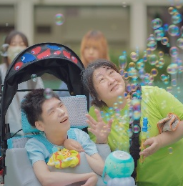
石塚裕子先生との出会いをきっかけに、医療的ケアのある当事者、介護用車いすのユーザーとしてユニバーサルデザイン推進委員に参加させていただきました。2022年から始まった検討のワークショップのなかでも特に「みんなのトイレ」の検討では、さまざまな障害特性、子育て、LGBTQ＋など多様な立場の方々と意見を重ね、困りごとの違いを知り合う過程そのものがユニバーサルデザインなんだと実感しました。私たちの声が反映された空間や動線、スタッフのホスピタリティなどが生み出されたこの過程が、万博終了後も未来へと脈々と受け継がれていくことを願っています。

○西村 秀樹
今回の活動は、私にとって多くの気づきと出会いがありました。パビリオンへの入館は予約が取れずにかないませんでしたが、私の頭の中には、みんなで考えたトイレのモックアップ検証の場面や、ナビレンスが伝えてくれる情報の検証をしている場面などがついこの間のことのように思い出されます。万博は終わってしまいましたが、この活動で培ったものは、必ず未来へ引き継がれるものと信じています。みなさん、ありがとうございました。

○橋口 亜希子
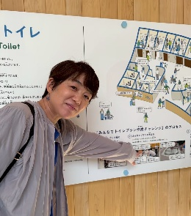
発達障害を手がかりとしても大阪パビリオンのＵＤが考えられ、その歴史的取組が世界へと引き継がれていくことはとても画期的であり、見えにくい困りごとで万博には行けないとあきらめていた人たちの「行ける希望」になったと感じています。そして、５６年前の大阪万博に訪れた両親と次の世代を担っていく息子と娘に、一生に一度でしかないこの歴史的取組に携わった姿を見せられたことに、大きな喜びと深い感謝の気持ちでいっぱいです。
○濱崎 はるか
多様な当事者の関わりによって、性別にかかわらず誰もが利用しやすいトイレ、異性介助でも、異性の家族連れでも利用しやすい画期的なトイレができました！完成後実際に利用したときにとても使いやすかったので、一緒に考えたひとりとして非常に感動しました。トイレ入口の左の壁に設置されたコンセプトボードが素敵でした。アテンダント研修も含め、完成に至るまでの間、LGBTQ+のひとりとして確認できる貴重な機会でした。

○原 弘幸
大阪ヘルスケアパビリオンでのＵＤ推進活動を振り返りますと、ワークショップを通じて当事者の声が実際の形として反映されたことが強く印象に残っています。意見交換を重ねながら、トイレの使いやすさを利用者目線で振り返り、具体的な改善点を共有できたことは貴重な経験でした。特に聴覚障害者の視点からは、気づきや配慮を共有し、お互いが歩み寄る大切さを実感しました。まさに、「私たちのことを、私たち抜きに決めないで（Ｎｏｔｈｉｎｇ Ａｂｏｕｔ Ｕｓ Ｗｉｔｈｏｕｔ Ｕｓ）」を体現した、人生で最初で最後と思えるほど心に残る体験でした。

○堀 篤子
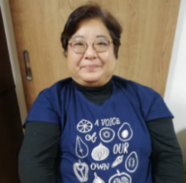
大阪ヘルスケアパビリオンのユニバーサルデザインの取り組みでは、多様な当事者とスタッフが一緒になって創り上げる姿勢を大切にされていたことが、たいへん嬉しく印象に残りました。特に、「みんなトイレ」のワークショップやモックアップの実施、当事者参画による研修は非常に意義深い取り組みだったと思います。また、単に構造面を議論するだけでなく、「どうすれば万博を共に楽しめるか」という視点を大切にしていただいたことも重要だと感じました。今後の当事者参画を進めるうえでの先進事例として、ぜひ参考にしていただきたいと思います。

○前野 奨
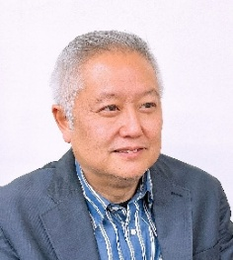
大阪ヘルスケアパビリオンのＵＤワークショップに参加し、ユニバーサルデザインの重要性を改めて実感しました。年齢や国籍、障がいの有無に関係なく、すべての人が安心して利用できる空間やサービスを考えることは、これからの社会において不可欠であると感じました。多様な立場を想像する力の大切さや、参加者同士の意見交換を通して、多様な価値観に触れられたことも大きな学びでした。今回の経験を、今後の生活や仕事、地域活動の中でも活かしていきたいと思います。
○森本 琉久・純子（親）
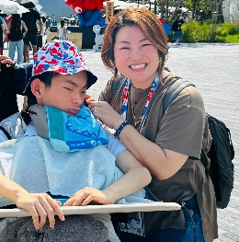
２０２５年大阪・関西万博に携われたことは、私の一生の思い出です。全介助で生活する私の特性を「大阪ヘルスケアパビリオン」やトイレの構想に活かせたことが何より嬉しい。誰かの役に立てた実感が最高の宝物です。アテンダント様との交流や勉強会が一番の思い出です。実際に訪れた際、声をかけてもらい携わった日々に実感がわきました。
多くのパビリオンの中でも、想いが詰まった大阪ヘルスケアパビリオンが私にとって最高です。

○吉川 ひとみ
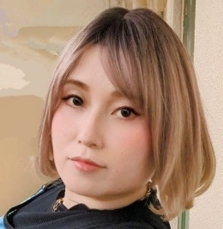
精神障害の当事者として大阪パビリオンのＵＤ活動に参加できたことを、心よりうれしく思います。複数回のグループワークを通して、障害の垣根を越えながら困りごとの解決を一緒に考え、主体的に関わる貴重な経験となりました。今後もこのような当事者が大切にされる取り組みが続いていくことを願っています。

○吉川 竜三・和信（親）
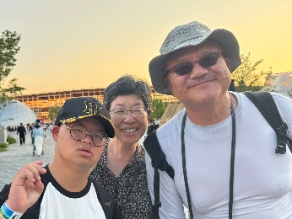
多様な人々との交流を通じ、多くの学びを得られた素晴らしい経験でした。コンセプトパネルに自分の姿を見つけた時は、誇らしい気持ちで周囲に自慢してしまいました。特に印象的だったのは、引率の先生が「性別の区別なく、どこでも使っていいですよ」と生徒に伝えていた場面です。万博の理念が現場に浸透していることを実感し、深く胸を打ちました。万博を身近に感じられたこの夢のような時間に携われたことを、心から誇りに思います。

○吉田 豊・琴美（親）
今回、知的障害を伴う自閉症の豊がＵＤ推進委員として、貴重な体験をさせていただき、ありがとうございました。初めて会議に参加する際に豊がパニックになりご迷惑をかけないかと不安を感じていましたが、皆さんのあたたかい雰囲気の中、不穏になることなく参加することができました。又、会議では、他の障害のある方のニーズを知ることができて、とても実りのある時間を過ごせました。今後も障害のある人の声が届く機会が増えることを願っています。

○六條 友聡
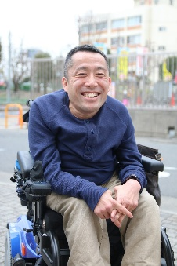
大阪パビリオンのＵＤチームに２０２２年から参加し、大阪・関西万博が開催されるまで関わらせていただきました。チームでは、多様な当事者の方々とヒアリング、ワークショップ、モックアップ、現地検証、スタッフ研修などが進められました。その中でもワークショップでは、多様な当事者の方々と意見交換をすることで、お互いのことを深く知る機会となり、多くの発見がありました。モックアップを通じてお互いに知り得たことを活かすことができました。また、スタッフの方も柔軟に対応して下さり、非常に良い会場になったと感じています。

○渡部 安世
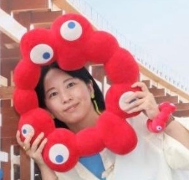
大阪ヘルスケアパビリオンでは、基本設計段階から共につくる姿勢が貫かれ、「要望する当事者」「要望される非当事者」の垣根なく取り組むことができました。案内スタッフのジェスチャーやポッドのテロップが実現し、また、会期中も入場口や動線の改善、ＵＤ展示が創られ、関われたことを光栄に思いました。手話や音声認識などの情報アクセシビリティは今回実現に至りませんでしたが、スタッフ皆さんの心に残り、次回に力を発揮されることを願っています。約４年間、ありがとうございました。

５．２ 作り手企業
○株式会社サイエンス 平江 真輝
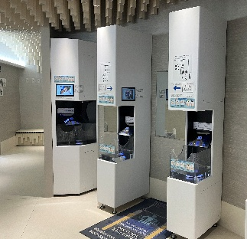
みんなトイレに手洗い器を設置させて頂きました。万博が始まった当初は、使い方の説明や対応の不慣れに加えて、機器類の稼働時間と使用者数が適切でなく、行列ができてしまうなど様々な修正が必要になると判断しました。これからの半年間に不安を感じた時に、対応していたお客様から「外出先で初めて手洗いが出来た。」「楽しく手をキレイにできる。」と本当にうれしいお声を頂き、正直「外出先で初めて」と言われたときは感無量で涙がでました。この言葉は、万博期間中も今も、これからも私の中にずっと残ります。

○株式会社シブタニ 玉木 宏昌
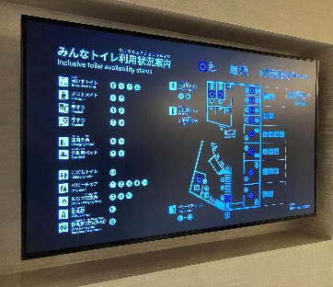
大阪ヘルスケアパビリオン「みんなトイレ」へのトイレ鍵納入にあたり、導入検討段階からワークショップに参加し、実際に様々な方々のご意見を直接伺い、日常の中で感じる不安や使いづらさを共有いただいたことは大きな財産となりました。これからも“みんな”が安心して使える操作性と安全性を今後も提供したいと思います。

○TOTO株式会社 仲川 亜希
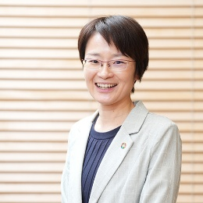
皆さまと共にトイレの設計に向き合い、 困りごとや想いを直接伺えたことで、今のトイレにはまだ進化の余地が大きく残されていることを実感しました。この学びを多くの人と共有し、より良いトイレづくりへとつなげていきます。多様な社会に応える新しいトイレのカタチをひとつ示せたことは、大きな前進でした。今回の出会いに深く感謝し、皆さまの顔を思い浮かべながら、今後も取り組みを続けてまいります。ありがとうございました。

５．３ 業務受託者
○株式会社東畑建築事務所 平野尉仁、小島茂也、武藤優哉、中野美咲、田村信幸（建築設計）
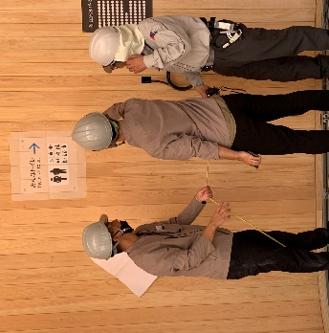
幾度のワークショップや会議を通じて、設計者目線のみでは行き届かない部分に至るまでご意見をいただき、設計に反映することができました。単なる基準遵守にとどまらず、当事者の皆様と直接対話することの重要性を改めて実感しました。一方で、実際に使ってみて判明した新たな課題もあります。この活動がゴールではなく、今後もインクルーシブな空間づくりをめざしていきたいと考えています。貴重な機会をいただきありがとうございました。

○株式会社竹中工務店 三枝 大介 （建築施工）
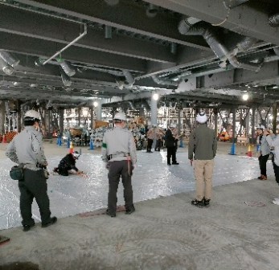
当社は「みんなトイレ」の施工者としてこのプロジェクトに携わらせていただきました。当初はジェンダーフリーのトイレという認識でしたが、 ＵＤの取り組みを通じて、すべての人に使いやすい開かれたトイレという理解へ至りました。認識の転換点は、実大サイズの図面作成のご相談をいただいた時でした。10ｍ×15ｍほどの実大トイレ図面を会場に広げたところ、その上で皆様が真摯に意見を交わされる姿を拝見しました。その光景を通して、「皆様の思いを形にしよう」「ワークショップからの意見には可能な限りお応えしよう」という思いを強くしました。「みんなトイレ」は皆様の思いに少しでも近づくことができたでしょうか。この取り組みを通じて、皆様の理想の未来に少しでも貢献できたとすれば、私たち施工者にとってこれ以上の喜びはありません。この度は、貴重な機会をいただき、ありがとうございました。

○株式会社アクセスムーブコンフォート 北山 ともこ （ナビレンス）
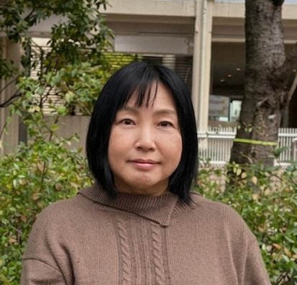
弊社はＮａｖｉＬｅｎｓの導入支援を担当しました。図面検討から現場での実地検証まで、常に視覚障害当事者のかたにご意見をいただきながら、大阪ヘルスケアパビリオン様、乃村工藝社様と共に、何度も修正を繰り返しました。開幕後、当事者の方から「取り残され感が軽減しました」とのお言葉をいただけたことは、何よりの励みになりました。多くの反響を糧に、今回の学びを全国へ広げ、誰もが安心して楽しんでいただける街づくりにこれからも貢献してまいります。

○株式会社乃村工藝社 岸田 匡平、佐藤 光、森 浩昭、山地 好古 （展示設計・施工）
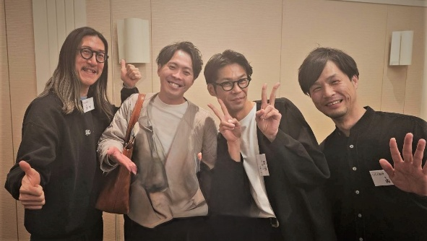
ＵＤ推進チームの活動は、当事者の皆さん、事務局の皆さん、そして企画設計者みんなで展示の楽しさを探し当てる贅沢なプロセスでした。ワークショップで理想を語り合い、実物大模型でセンサーの場所や文字サイズをミリ単位で微調整する。現地ではナビレンスコードの位置を巡って「もっと上、上、いや下だよ」なんて賑やかに。正解を押し付けず、対話から生まれる「なるほど！」を互いに話し合い、悩み考え抜いたパビリオンには、確かな優しさが宿っていたハズ。ミライは、案外こんな楽しさから生まれているのかもしれません。

○Ｗｈａｔｅｖｅｒ ｃｏ． 藤原 愼哉 （展示コンテンツ）
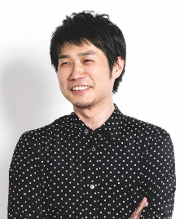
「リボーン体験ルート」において、要望がありながら実現に至らなかった心残りが「物理ボタン」の導入です。操作効率や表示の利便性から「タッチモニター」の導入を前提としていましたが、ワークショップを通じ、幅広い層のアクセシビリティを確保するための物理ボタンやパネルの有効性を再認識しました。現在、物理とモニター双方の長所を併せ持つようなデバイスの研究も進められているため、そういった事例も参考にしながら、より多くの人が快適に利用できる体験デザインの追求をめざしていきたいと思っています。

○ＢＩＰＲＯＧＹ株式会社 米井 瑞杜 （システム）
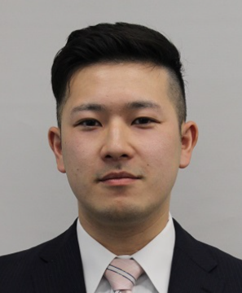
従来はガイドラインを参考に、すべての機能を平等に提供することを意識してきましたが、検討会を通じて、内容に応じて選べる仕組みや、体験に参加しやすくする工夫そのものが大切だと気づきました。画一的な対応ではなく、利用者それぞれの状況に寄り添うことで、より無理のない体験につながると感じました。技術的な正しさだけでなく、使う人の立場を想像しながら設計する視点を、今後のシステム開発に活かしていきたいです。

○株式会社アビ 井上 由美子 （運営）
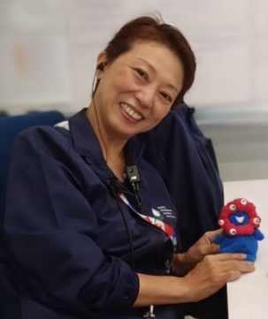
開幕前のアテンダント座学研修では、資料学習に加え、パビリオンに近い環境でＵＤ当事者の皆様から実体験や困りごとを直接伺いました。パビリオンの現地研修では、各持ち場で実際の接客を想定した具体的な助言を受けたことが大きな学びとなりました。これらの経験により、会期中は自信をもって接客でき来館者に安心感を提供できました。閉幕後もアテンダント個人のレガシーとして実社会で活かせる力になったと感じています。

５．４ 事務局
○本村 直弥 （運営担当）
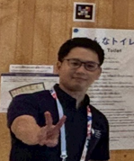
アテンダント研修では、研修計画の段階から貴重なご意見をいただきました。座学研修・現地研修ともに活発な意見交換を行うことができ、実りある研修となるとともに、当事者のみなさまと一緒にユニバーサルサービスの視点を踏まえた運営体制を構築することができました。私自身も対応時の心構えや留意すべき点を事前に把握することができ、会期中は落ち着いて運営にあたることができました。本取組みを通して得た知識と経験を今後も活かしてまいります。ありがとうございました。

○山本 梨果 （接遇担当）
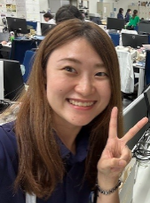
アテンダント座学研修は、アテンダントさんやＵＤ推進チームの皆様が １００人以上集まり、対話する熱気ある場でした。研修に参加させていただいたおかげで、会期中に接遇担当として案内する際の心構えが変わったと思います。また、ＶＩＰに「みんなトイレ」や「ヒカリの坂道」の説明を行う際には、ワークショップを重ね多くの方の意見を反映してつくり上げたパビリオンであると自信を持って説明することができました。ありがとうございました。

○山内 秀幸 （催事担当）
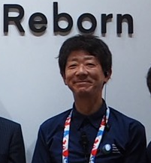
会期中、パビリオンで「みんなトイレ」や「ナビレンス」の取組みを知られたお客様より、「素晴らしい取組みだ」とのお声を幾度かいただきました。ＵＤ推進チームによる一連の取組みは、多くの方の気づきや発見につながったと確信しています。こうした大阪・関西万博での多くの気づきや発見が、ミライでは「当たり前」になっていることを願いつつ、このチームの成果を心に刻みながら今後の業務につなげていきます。皆様、本当にありがとうございました。

○小滝 真美 （広報担当）
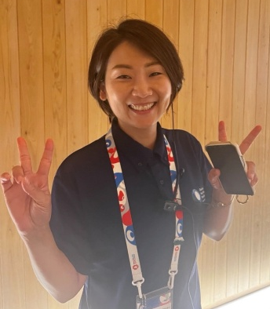
広報担当としてパビリオンをご案内中、ある記者さんから「みんなが同じルートで、同じように体験できるパビリオンって実はなかなかない。素晴らしいですね」と褒めていただいたことがあります。パビリオンとしてのこだわりが伝わっているんだと嬉しくなりました。実際、パビリオンはいつもたくさんの笑顔で溢れていました。そんな場所に携われた経験は、私の宝物です。これから先、もっと誰にでも優しい世界が広がっていけばいいなと思います。

○北村 伸子 （建築担当）
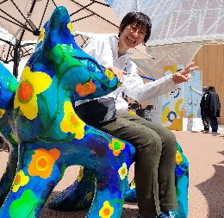
この取組みを通じて、お困りごとを知ることの大切さを知りました。当事者メンバーから直接お困りごとを聞くことができたから、業務を進めていく過程でお困りごとを想像しながら考えていくことができたと思います。どうしたらいいんやろうと悩んで行き詰まることもありました。でも、推進チームのメンバーと一緒に考えることができたから、苦しくも楽しいと思いながら最後までやりきることができました。ありがとうございました。

○木下 茂樹 （展示担当）
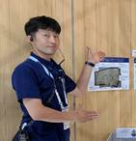
２０２４年５月大阪パビリオンに異動して初めてのワークショップ、当事者のみなさんからの意見で使いづらい人や楽しめない人がいることを知りました。以降、対話を重ねて自然と「この人はどう使うだろう、あの人はどう楽しむだろう」と姿を思い浮かべ考えるようになりました。「みんな一緒に」楽しめることがあたりまえの社会となることに貢献できるようＵＤ推進チームの活動で得た気づきを思い返し行動していきたいと思います。

○田中 聡 （展示担当）
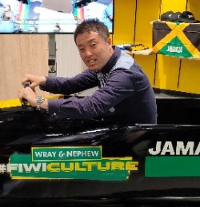
展示担当としてＵＤ推進チームに関わり、ワークショップではファシリテーターを務めました。ワークショップでは、障がいの属性によって正反対のご意見をいただくことや、実現が出来なかったご意見もいただきました。それでも、毎回の率直な議論があったからこそ、お互いを知り、尊重し、思いやった結果の大阪ヘルスケアパビリオンだったと思います。誰もが同じように楽しめる、快適に過ごせる空間に至るにはまだまだ遠い道のりであると思いますが、今回の取組みで前進したことは確かだと思います。
残りの人生、思いやりの心を持って生きていきたいと思います。ありがとうございました。

○平谷 忠雄 （大阪パビリオンＵＤ担当）
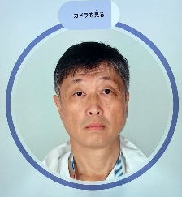
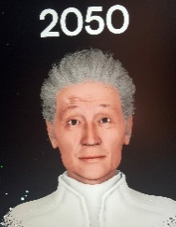
２０２２年３月、当事者のみなさんからお話を聞くところからはじまったＵＤのチャレンジは、回を追うごとに、作り手企業や受託者、事務局のメンバーが増え、みんなの想いがどんどんひろがっていきました。会期中にはなんとかＵＤひろばをオープンできて、みんなの取組みと想いが伝わり、ＵＤの取組みが幸せにつながっていくというメッセージがアトリウムに溢れました。
かけがえのない、そして一生忘れられないこの４年３か月の思い出とともに、これからもがんばりますのでよろしくお願いします！

おわりに

みんなで共に創る楽しさを未来へ
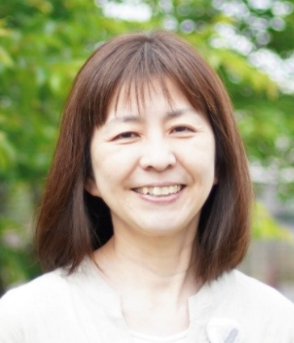
大阪ヘルスケアパビリオンにおけるユニバーサルデザインの取組みは、私のユニバーサルデザインに関わる実務・研究人生の中で、最も楽しく、確かな手ごたえを得た経験であり、今後の実践を考えるうえでの大切な指標となるものとなりました。当事者の皆さんをはじめ、協力企業、設計者、事務局の皆さまに心より感謝申し上げます。
石塚 裕子
まちづくりや空間づくりの過程では、社会の担い手として十分に認識されていないことから、計画や意思決定の場に参加する主体として位置づけられていない人びとが、いまだ多く存在しています。私が「小さな声」と呼んでいるのは、そのようにまちづくりの客体として扱われ、主体として参画する機会を持たない人びとのことです。ユニバーサルデザインの実践において重要なのは、そうした人びとが、単に意見を聞かれる存在としてではなく、共に考え、共に創る主体として参画できる場をいかに実現するかということです。そのためには、参加の場そのものを丁寧にデザインする工夫と、新たな取組みに踏み出す姿勢が求められます。
本プロジェクトは、ハードだけでなくソフト（運営）まで一貫して当事者参画で取り組んだ、他に類を見ない実践となりました。特に「みんなトイレ」のワークショップでは、解決策を専門家が提示するのではなく、当事者や関係者が最初の段階から共に考えるプロセスを実現し、当事者参画の新たな可能性を示す取組みとなりました。
その実現には、想いだけでなく時間・予算・マンパワーが不可欠です。万博という特別な機会だからこそ可能になった側面もあります。しかし、この経験を一度きりの試みに終わらせるのではなく、ここで得られた知見や実践をこれからの社会の中で活かし続けていくことが重要です。
立場や属性の違いを超えて、共に考え、共に創るプロセスの中には、大きな学びと喜びがあります。このプロジェクトに関わった多くの人びとが実感したその楽しさを、これからもさまざまな現場へとつないでいきたいと思います。

